Измельчитель пней Gandini Castor 72 TPS
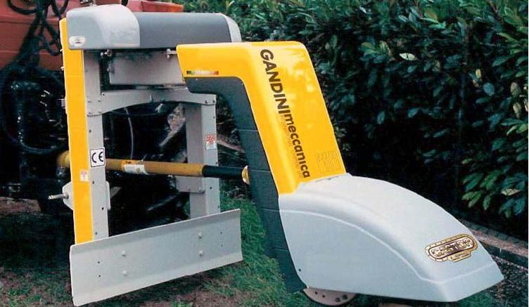

Технические характеристики:
Мощность базового трактора, л.с. от | 25
ВОМ, об/мин | 540
Карданный вал | Есть
Диаметр режущей головки без ножей, мм | 440
Диаметр режущей головки с ножами, мм | 500
Ширина среза, мм | 60
Количество ножей | 10
Высота среза от земли, мм | 600
Глубина среза от земли, мм | 300
Диаметр пня, мм | Без лимита
Габаритные размеры, см | 160х80х160
Вес, кг | 450

Измельчитель пней Gandini Castor 72 Hydro
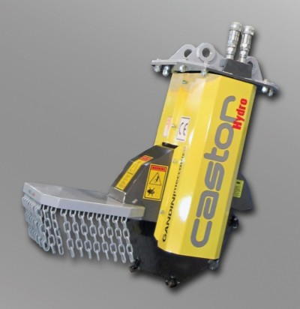

Технические характеристики:
Количество ножей | 10
Диаметр диска без ножей, мм | 440
Диаметр с ножами, мм | 500
Рабочая ширина диска, мм | 60
Максимальное углубление среза от уровня земли, см | 30
Габаритные размеры, см | 55х45х80
Вес, кг | 150

